上机实验5派生类与继承

1.实验内容：输入下列程序

2.程序代码

#include<iostream>  
using namespace std;  
class Base{  
public:  
    void setx(int i)  
    {  x=i;  }  
    int getx()  
    {  return x; }  
public:  
    int x;  
};  
class Derived:public Base{  
public:  
     void sety(int i)  
     {  y=i;  }  
     int gety()  
     {  return y; }  
     void show()  
    { cout<<"Base::x="<<x<<endl; // 语句1  
 }  
public:  
    int y;  
};  
int main()  
{  
     Derived bb;                             // 语句2  
     bb.setx(16);                            // 语句3  
     bb.sety(25);                            // 语句4  
     bb.show();                              // 语句5  
    cout<<"Base::x="<<bb.x<<endl;           // 语句6  
    cout<<"Derived::y="<<bb.y<<endl;        // 语句7  
    cout<<"Base::x="<<bb.getx()<<endl;      // 语句8  
    cout<<"Derived::y="<<bb.gety()<<endl;   // 语句9  
    return 0;  
}

1. 程序结果

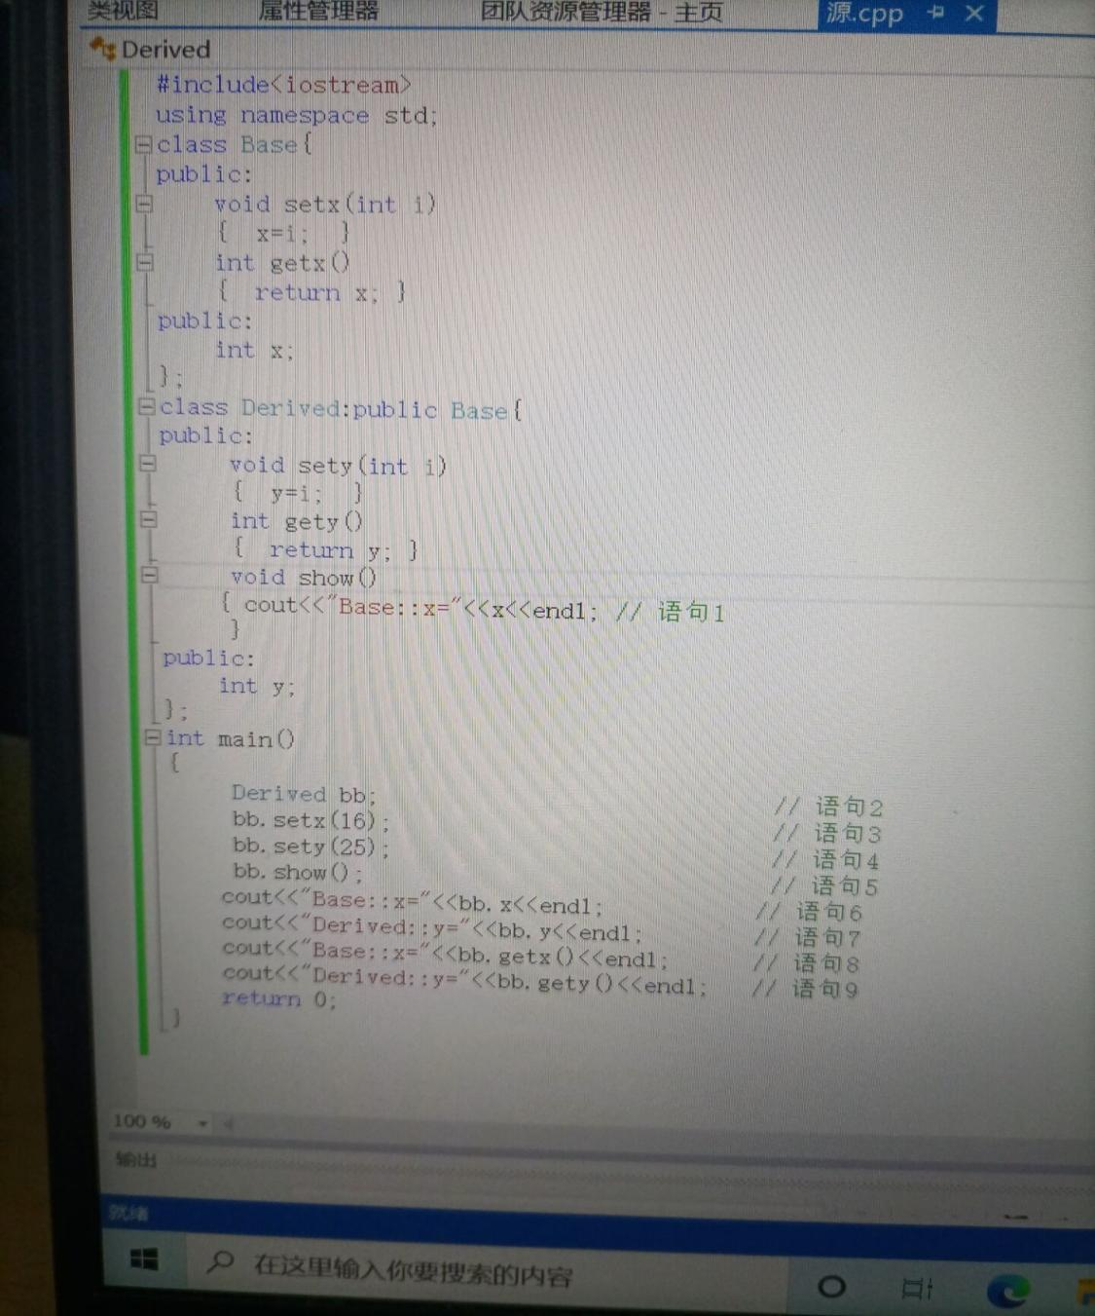

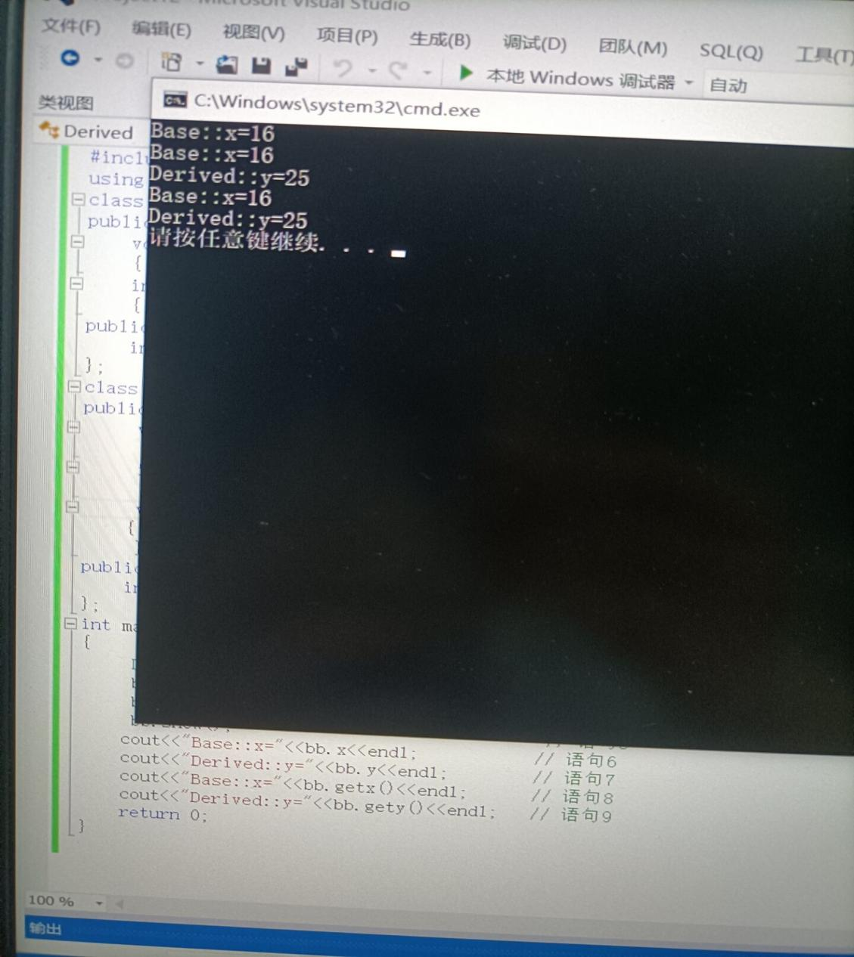

1. 感想心得

这次的上机实验的目的是掌握派生类的声明方法和派生类构造函数的定义方法；

掌握不同方式下，基类成员在派生类中的访问属性。老师把这次的编程内容给了我们，我们输入内容之后根据课件中的要求对编程内容进行更改和纠错，然后不断调试，得出一个一个新的编程内容和结果。比之前的简单一点点，但是中间还是有很多问题的，最后还是在同学的帮助下完成了老师的任务。

Copyright ©2021-2099 SunJiuyan. All rights reserved